nivel basico :bottones label y textbox

-Botones

-label

-textbox

3-2 contraseña

nivel medio: menu de cafeteria con imagenes

-pinturebox

-label

-bottones

-textbox

-listbox

-combobox

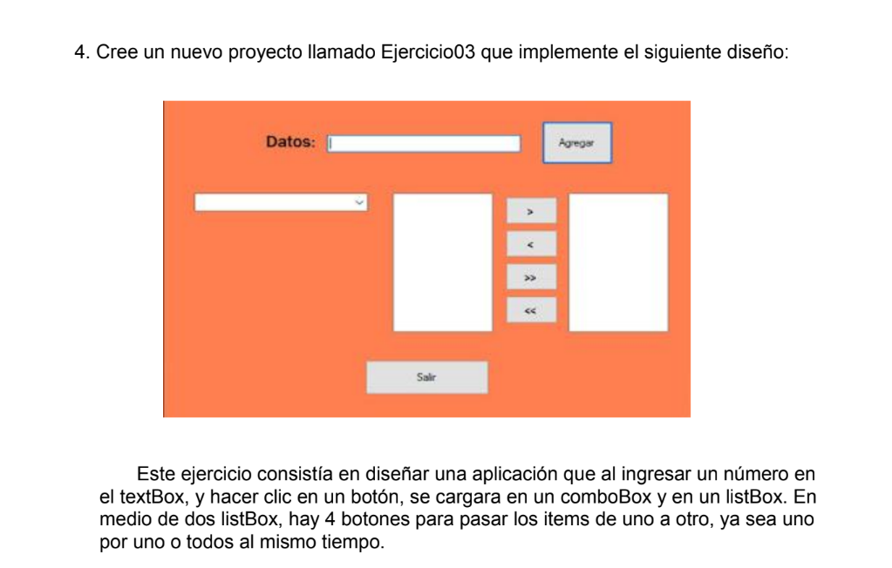

Nivel difícil:

JAVA

Menú con funciones

Metodo Match random

Funcion CharAt(index)